**UNIVERSIDAD TÉCNICA DE AMBATO**

**FACULTAD DE INGENIERÍA EN SISTEMAS ELETRÓNICA E INDUSTRIAL**

**CARRERA DE INGENIERÍA EN TELECOMUNICACIONES**

**Laboratorio de Comunicación Analógica**

TRABAJO PREPARATORIO

**Práctica No: 4**

**Tema: Aplicaciones del Amplificador Operacional**

**Realizado por:**

**Estudiante:** Guailla Johana -Nuñez Ibeth -Pichucho Evelyn -Silva Katherin – Tonato Javier

**Grupo:**

**Fecha de entrega: 20 / 05 / 2024 f. _________________________**

**Año mes día Recibido por:**

**Sanción: ____________________________________________________**

**PERÍODO**

**Marzo 2024 – Agosto 2024**

# - **LABORATORIO DE COMUNICACIÓN ANALÓGICA**

# **PREPARATORIO - PRÁCTICA IV**

## **Objetivos:**

Analizar el comportamiento y funcionamiento de los amplificadores básicos y sus especificaciones.

## **Desarrollo**

## **Introducción**

Un amplificador es un dispositivo o circuito electrónico que se utiliza para aumentar la magnitud de la señal aplicada a su entrada. El uso principal de un amplificador operacionales es amplificar las señales de entrada de CA y CC y se utilizó inicialmente para operaciones matemáticas básicas como suma, resta, multiplicación, diferenciación e integración. Hoy los amplificadores se usan en filtros activos, osciladores, comparadores, reguladores de voltaje, sistemas de instrumentación y control, entre otros. Se representa mediante un triángulo, son prácticos y se aproximan a sus contrapartes ideales, pero difieren en algunos aspectos importantes, es fundamental para el diseñador de circuitos comprender las diferencias entre amplificadores operacionales reales e ideales. En esta práctica se parte del estudio de las especificaciones de un amplificador operacional y se describe los diferentes tipos de amplificadores básicos los cuales son amplificador diferencial, integrador y de instrumentación. [1]

## **Diseño**

* En esta sección se debe justificar en base a cálculos y explicaciones el diseño de los circuitos requeridos en la sección de diseño de la hoja guía.

**Circuito #1: Diferenciador**

# **Cálculos realizados**

* **Ganancia:** A **=** 1
* **Frecuencia:** f **=** 10KHZ
* Voltaje de entrada:

$$V_{i}=onda triangular$$

$V_{i}=1V_{p}f=1kHz$ $V_{i}=2V_{p }$ $f=1kHz$

$$F < fc el circuito como un diferenciador$$

$F > fc el circuito actúa como un amplificador inversor con ganancia-R2/ R1$

* **Frecuencia de corte:**
$$fc = 1/(2πR1C1)$$

$$fc =\frac{1}{2π*{33x10}^{-9}*{5.6x10}^{3}}=861.22 Hz$$

* **valor de la amplitud de salida:**
$$VOP =\frac{2R2 * C1 * Vm}{t1}$$

$$VOP =\frac{2*10x{10 }^{3}* {33x10}^{-9}* 2}{634.51x{10}^{-6}}=2.08032 V$$

$$t_{1}=\frac{T}{2}=\frac{1}{2f}=\frac{1}{2*788}=634.51x{10}^{-6}$$

* **Voltaje de Salida:**

$$V_{0}=-2*5.6{x10}^{3}*{33x10}^{-9}\frac{d2sen(3000πt)}{dt}$$

$$V_{0}=0.5544cos⁡(2000t)$$

**CIRCUITO #2: INTEGRADOR**

**Cálculos realizados**

* Determinar la frecuencia de corte:
$$fc=\frac{1}{2π*R*C}=\frac{1}{2π*10KΩ*33nF}=482.287 Hz$$

* Cálculo del voltaje de operación pico a pico:
$$Vop=\frac{t_{1}*V_{m}}{R*C}=\frac{2*1.26×{10}^{3}}{10KΩ*33nF}=7.64V$$

* Cálculo del voltaje de salida:

$$V_{o}=\frac{1}{R*C}*\int{V_{i}(t)dt}$$

$$V_{o}=-\frac{1}{5.6KΩ*33nF}*\int_{0}^{t}{2sen(6000πt)dt}$$

$$V_{o}=\left(-\frac{1}{1.68×{10}^{-4}}\right)\left[-\frac{2cos⁡(6000)}{6000}\right]{t \atop 0}$$

$$V_{o}=\left(-\frac{1}{1.68×{10}^{-4}}\right)\left[-\frac{2cos⁡(6000πt)}{6000}\right]{t \atop 0}$$

$$V_{o}=-1.803cos⁡(600πt)$$

**Circuito #3: Amplificador de instrumentación**

**Cálculos**

$$\frac{V_{o}}{V_{1}-V_{2}}=1\frac{2R}{Rg}$$

$$V_{o}= \left(1+\frac{2R}{Rg}\right)\left(V_{1}-V_{2}\right)$$

**Cálculo de Vo con valor propuesto de Rg=0.8 KΩ**

* **Rg=0.8KΩ**

$$V_{o}= \left(1+\frac{2\left(10kΩ\right)}{0.8kΩ}\right)\left((50*{10}^{-3})-\left(10*{10}^{-3}\right)\right)=1.04Vp$$

**Cálculo de Vo con valor propuesto de Rg=1 KΩ**

* **Rg=1KΩ**

$$V_{o}= \left(1+\frac{2\left(10kΩ\right)}{1kΩ}\right)\left((50*{10}^{-3})-\left(10*{10}^{-3}\right)\right)= 0.84 Vp$$

**Cálculo de Vo con valor propuesto de Rg=1.3 KΩ**

* **Rg=1.3KΩ**

$$V_{o}= \left(1+\frac{2\left(10kΩ\right)}{1.3kΩ}\right)\left((50*{10}^{-3})-\left(10*{10}^{-3}\right)\right)= 0.655 Vp$$

**Escala de 1; pot 1kΩ**

### **Diagrama esquemático**

**Simulación Circuito #1**

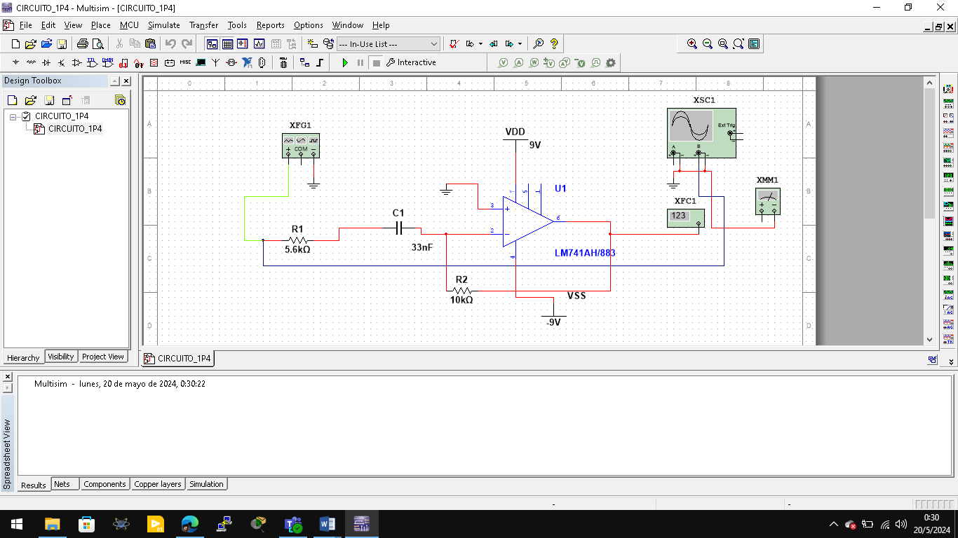

**Implementaciones y funcionamiento**

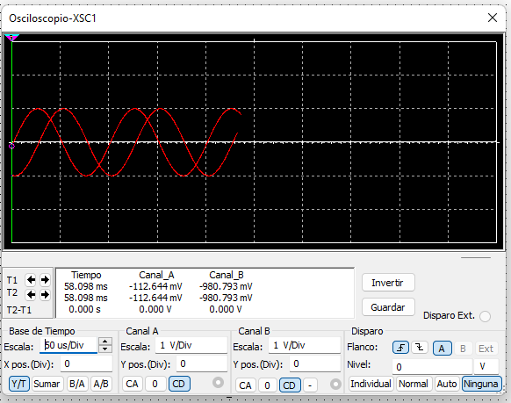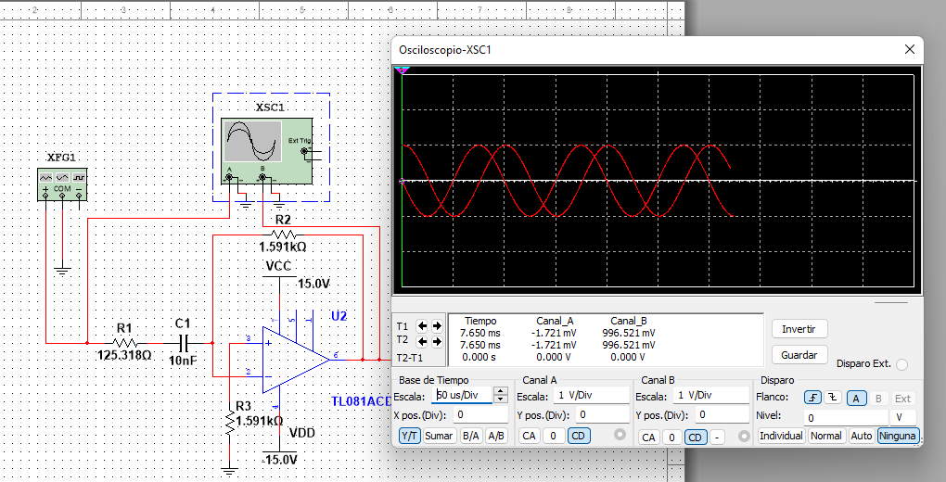

Ilustración 1: Funcionamiento del funcionamiento del circuito 1

**Simulación Circuito #2**

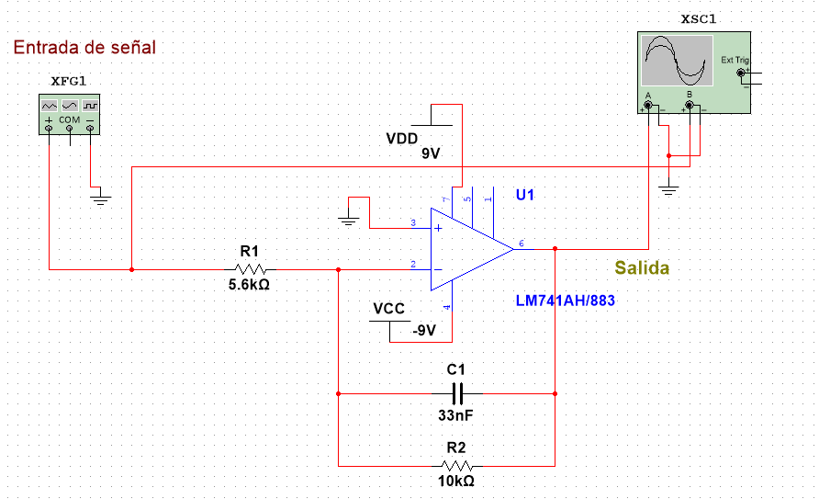

**Funcionamiento del circuito 2**

**Simulación Circuito #3**

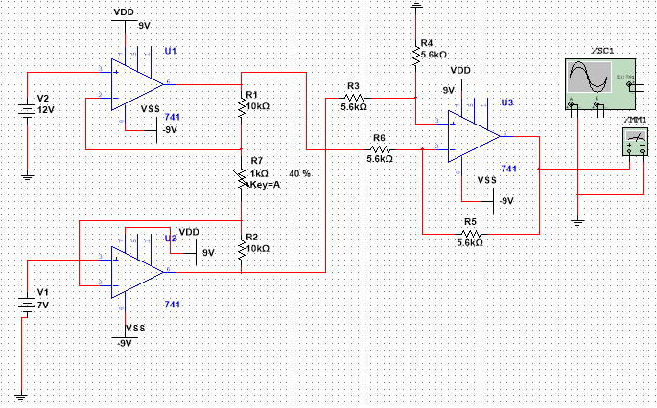

**Funcionamiento del circuito 3**

### **Diagrama de conexiones**

# **Equipos:**

* Multímetro
* Computadora
* Generador de señales
* Osciloscopio
* Puntas de osciloscopio
* Fuente de alimentación variable

# **Circuito #1: Diferenciador**

# **Materiales**

* + - 1 resistencia = 5,6 KΩ de 1/2 watt, tolerancia ${}_{-}^{+}5$%
    - 1 resistencia de 10 KΩ de 1/2 watt, tolerancia ${}_{-}^{+}5$%
    - Amplificador Op.: 741
    - 1 capacitor = 33nF
    - 1 hoja para cálculos
    - Protoboard
    - Cable de timbre

# **Implementación del circuito 1**

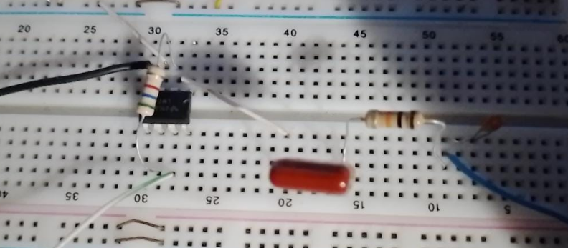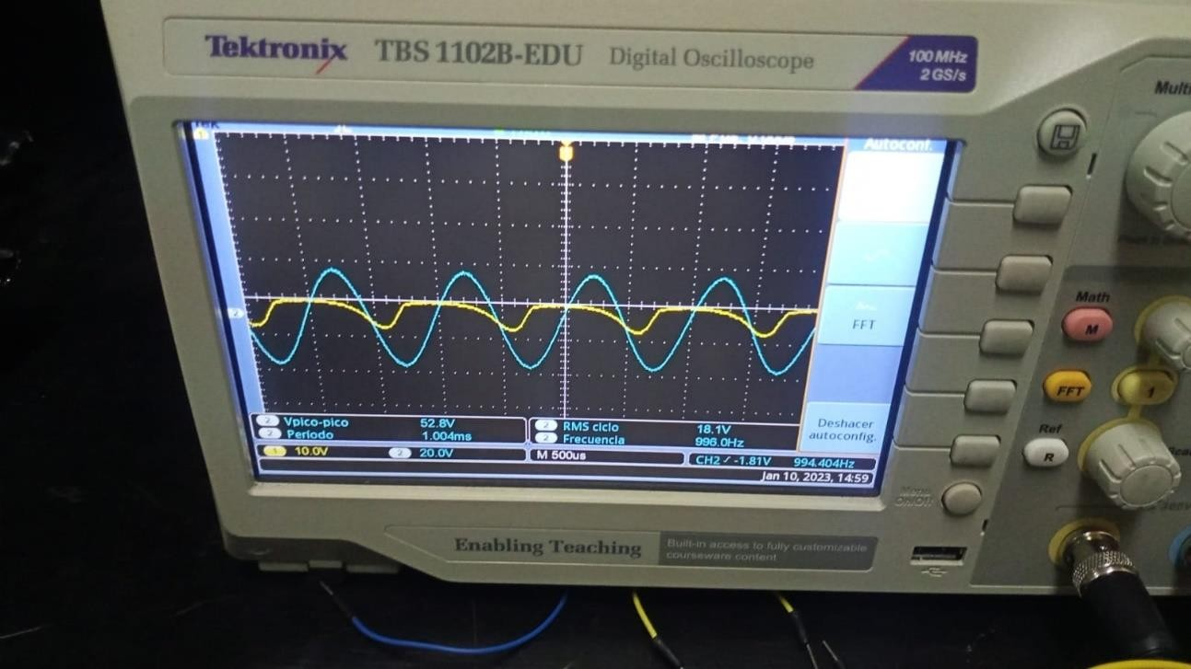

# **Experimento #2: Integrador Materiales:**

* Protoboard
* Cable de timbre
* 1 resistencia = 5.6 kΩ de $1/2$ Watt, tolerancia $±10\%$
* 1 resistencia = 10 kΩ de $1/4$ Watt, tolerancia $±5\%$
* Capacitor = 33nF
* Amplificador Op.: 741
* 1 hoja para cálculo

**Implementación del circuito #2**

* 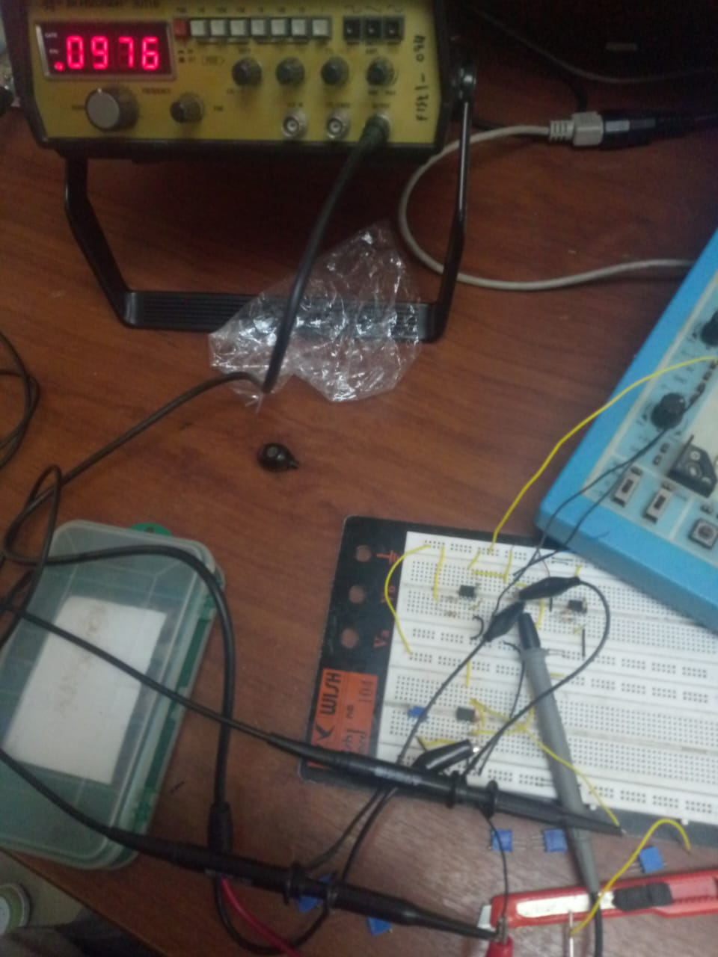

# **Experimento #3: Instrumentación**

**Materiales:**

* Protoboard
* Cable timbre
* 2 resistencias = 10kΩ de $1/2$ Watt, tolerancia 5%
* 4 resistencias = 5.6kΩ de $1/2$ Watt, tolerancia 5%
* 1 resistencia variable 1kΩ
* 3 amplificadores Op.: 741

1 hoja para cálculos

**Implementación del circuito #3**

### **Análisis de resultados esperados**

**Análisis de resultados #1**

• La función de salida mantiene la misma amplitud que la función de entrada, pero en sentido negativo.

• Se puede obtener la función derivada de todo tipo de señales.

• Al superar los 10Khz en la frecuencia de entrada, la señal comienza a atenuarse.

# **Análisis de resultados #2**

* Este circuito puede obtener la función integrada de todo tipo de señales.
* Al superar los 1 Hz en la frecuencia de entrada, la señal comienza a atenuarse y disminuir su amplitud.
* La amplitud de la función de salida es igual a la amplitud de la función de entrada y tiene el mismo sentido

**Análisis de resultados #3**

* El factor relevante en el funcionamiento del circuito es la ganancia de voltaje que permite obtener valores cercanos de voltaje.
* La respuesta simulada y la respuesta en la implementación fue de ±1V.
* La ganancia puede ser variable conforme se varía el potenciómetro mostrando la diferencia de voltaje.
* Este circuito de amplificador de instrumentación actúa como un restador, en este caso se lo implementó con la entrada de 2 voltajes diferentes usando una escala de 1 por el potenciómetro implementado, mismo que al maniobrarlo muestra en el multímetro la variación del voltaje.

## **Bibliografía / Referencias**

[1] Areatecnologia, «Transistor,» 01 11 2022. [En línea]. Available: https:/[/www.are](http://www.areatecnologia.com/TUTORIALES/EL%20TRANSISTOR.htm#Funci)a[tecnologia.com/TUTORIALES/EL%20TRANSISTOR.htm#Funci](http://www.areatecnologia.com/TUTORIALES/EL%20TRANSISTOR.htm#Funci) onamiento_Funciones_transistor.

[2] “Amplificador operacional. Configuración integrador — Hive”. Hive. Accedido el 20 de mayo de 2024. [En línea]. Disponible: [https://hive.blog/hive-196387/@lorenzor/amplificador-operacional-configuracion-integrador#:~:text=El%20amplificador%20operacional%20integrador%20es,generadores%20de%20señales%20y%20filtrado.](https://hive.blog/hive-196387/@lorenzor/amplificador-operacional-configuracion-integrador#:~:text=El%20amplificador%20operacional%20integrador%20es,generadores%20de%20se%C3%B1ales%20y%20filtrado.)

[3] Libretexts. “8.10: El amplificador de instrumentación”. LibreTexts Español. Accedido el 20 de mayo de 2024. [En línea]. Disponible: [https://espanol.libretexts.org/Vocacional/Tecnología_Electrónica/Libro:_Circuitos_Eléctricos_III_-_Semiconductores_(Kuphaldt)/08:_Amplificadores_Operacionales/8.10:_El_amplificador_de_instrumentación](https://espanol.libretexts.org/Vocacional/Tecnolog%C3%ADa_Electr%C3%B3nica/Libro:_Circuitos_El%C3%A9ctricos_III_-_Semiconductores_(Kuphaldt)/08:_Amplificadores_Operacionales/8.10:_El_amplificador_de_instrumentaci%C3%B3n)